**Arena**

**Postmortem**

Professor:

Ricardo Nakamura

Autores:

Carlos Sívio

Felipe Rodolpho Sanches dos Santos

Samuel Scherrer de Avila Rohr

São Paulo, 2014

Sumário

Escolha do jogo 3

Refinamento da Ideia: nasce o Arena 3

Escolha do processo de desenvolvimento 4

Desenvolvimento 5

Conclusão 5

# Escolha do jogo

O processo de “brainstorm” que levou ao direcionamento da proposta do jogo se deu em um grupo grande, onde cada pessoa jogava uma ideia aleatória sobre algum elemento que achava interessante para um jogo, quer porque ele era cômico ou agregava mais ação, dentre outras questões.

Após elaborar uma extensa lista sobre estas ideias, foi iniciado um processo de agrega-las em grupos que fizessem sentido. Chegou-se então a alguns grupos de ideias que poderiam nortear um jogo.

Cada pessoa então escolheu dois ou tres grupos de ideias que mais se identificava. A partir deste ponto, o grupo inicial do jogo de tabuleiro foi então dividido em dois novos grupos.

# Refinamento da Ideia: nasce o Arena

Neste ponto os elementos do grupo já estavam bem alinhados com relação a proposta do jogo.

A proposta base do jogo é que envolvesse carros e fosse tridimensional. Iniciou-se então um processo de definir como seria a modalidade do jogo. Os gostos pessoais dos integrantes variavam desde os simuladores mais sérios, como Gran Turismo e Dirt como os jogos mais casuais, como Super Mario Kart.

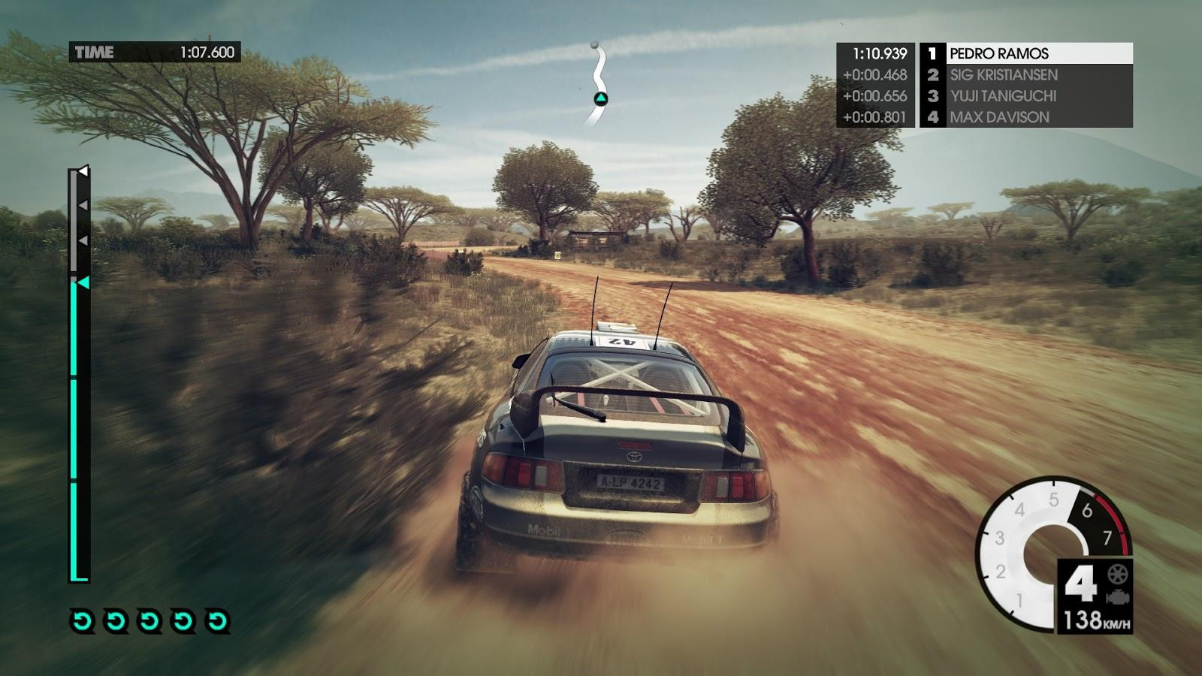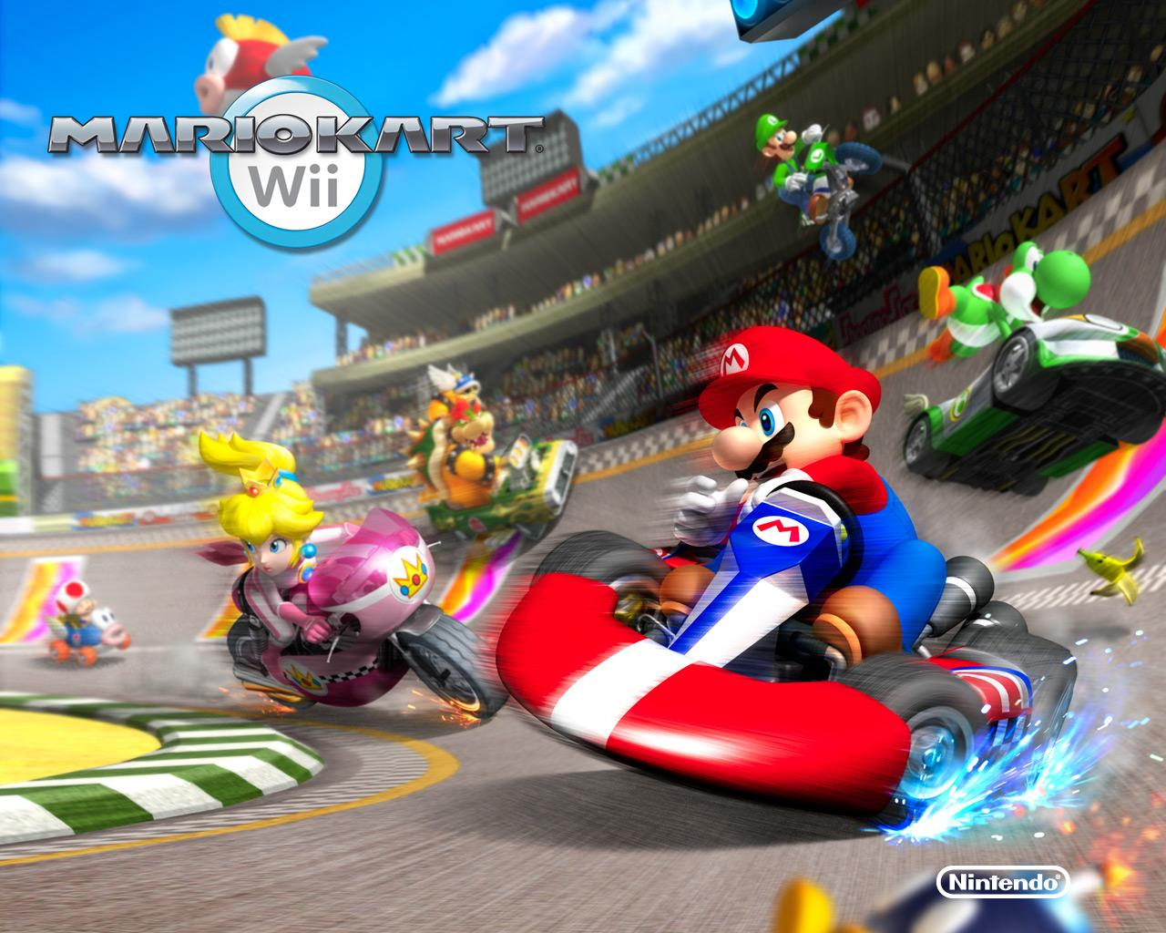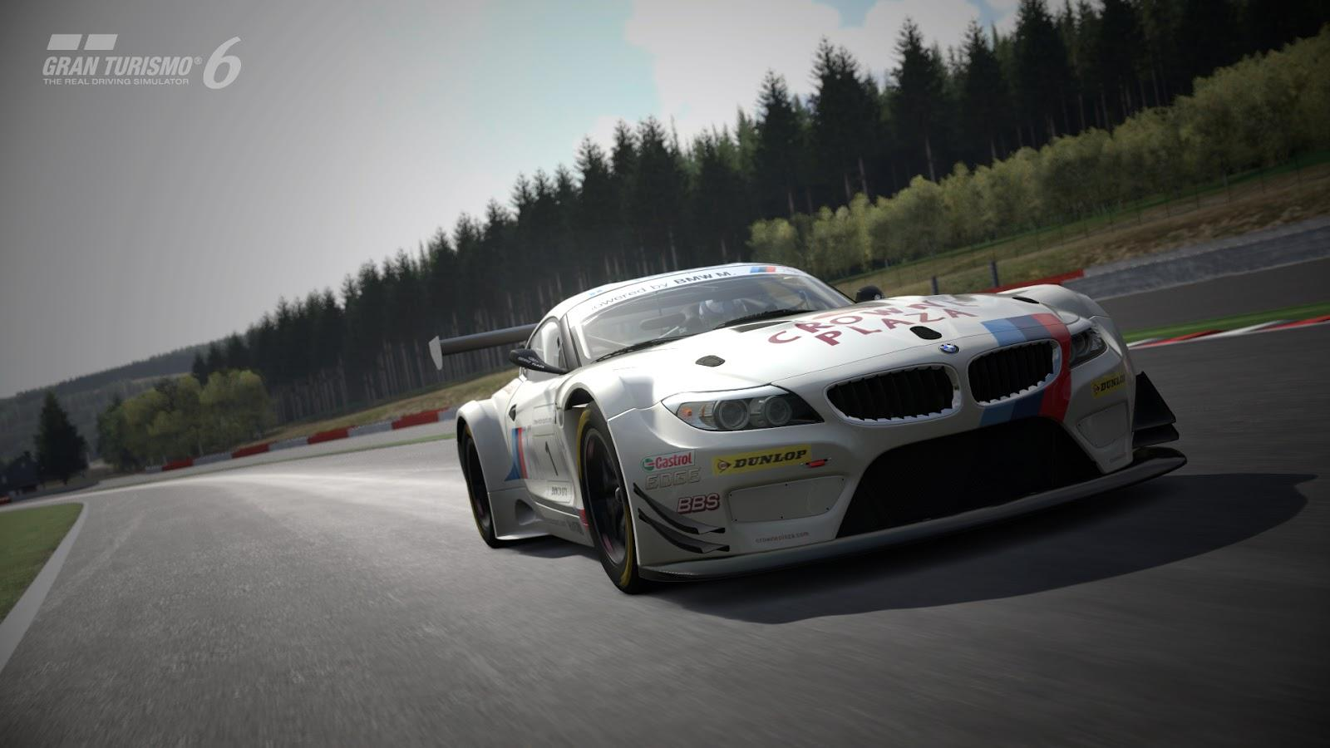

Escolheu-se então uma proposta mais cômica, mais para o lado de Super Mario Kart, porém sem abrir mão totalmente de um certo grau de realismo no carro, principalmente com relação a sua física. Esta decisão foi tomada com base em trazer algo único para o jogo, já que ele misturaria elementos sérios e realísticos com a parte dos “power ups” para quebrar um pouco com estes elementos e trazer a parte divertida e os elementos cômicos ao jogo.

Nesse ponto, o jogo que mais se assemelhava ao produto final do trabalho são os jogos da série Twisted Metal. Porém a quebra de realidade do projeto não era tão grande quanto a de Twisted Metal.

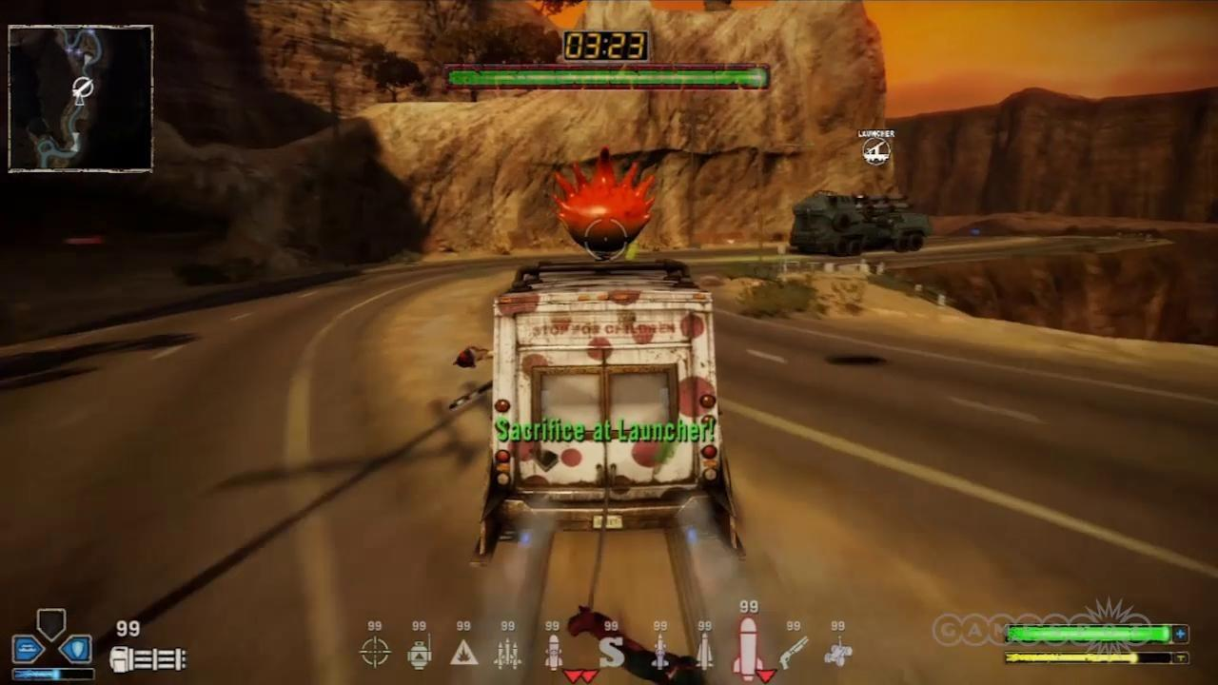

A proposta final ficou sendo uma arena, onde o objetivo seria bater no carro do adversário até inutiliza-lo. Elementos como os “power ups” entram no sentido de favorecer ou atrapalhar os jogadores, podendo ser poderes que recuperem o carro ou o tornem mais devagar por um período, respectivamente.

O fato do jogo se desenrolar em arenas fechadas deu origem ao nome do jogo: Arena.

# Escolha do processo de desenvolvimento

Passado o período de amadurecimento da proposta do jogo, iniciou-se o processo de escolher como seria feito o desenvolvimento. Neste ponto, o grupo pesquisou várias opções e engines, desde opções mais baixo nível, como um conjunto de bibliotecas em c++, como engines mais completas, como a Unreal Engine 3 e 4 e a Unity. As bibliotecas mais simples não suportavam de forma satisfatória a questão do 3d ou demandariam um aprendizado muito longo e muito tempo de desenvolvimento para se chegar em elementos que estão prontos nas engines de mais alto nível, então neste momento o foco na escolha foi voltado para estas engines.

Chegou-se a escolha final entre duas que agregavam o conjunto de características e requisitos requeridos pelo grupo: A Unreal Engine 3 e a Unity.

A vencedora foi a Unity, e o maior motivo que levou a essa decisão foi a questão de utilizar linguagens de programação populares, permitindo os desenvolvedores utilizarem Javascript ou C#, por exemplo, em contraste com a Unreal Engine 3, que utiliza uma linguagem de programação própria que favorece os usuários menos experientes em programação (a UnrealScript, ou UScript).

Esta linguagem proprietária foi abandonada na Unreal Engine 4, porém o pacote de desenvolvimento mais básico é pago, e como este pacote básico é gratuito na Unity, por este motivo ela também ganhou da Unreal Engine 4.

# Desenvolvimento

Esta foi a parte que o grupo encontrou mais dificuldades. Apesar da Unity estar bem consolidada no mercado e ter inúmeros tutoriais, fóruns, exemplos, dentre outros, o aprendizado do framework não é tão rápido quanto pareceu inicialmente. A interface gráfica do framework é bem complexa num primeiro momento e é possível encontrar tutoriais de mais de uma hora para explicar funcionalidades básicas dela.

Outro problema é que como a natureza da ferramenta é criar jogos, e estes são extremamente diferentes entre si, fica difícil criar um “hello world” para guiar os passos iniciais do desenvolvedor iniciante.

A falta de domínio sobre os elementos básicos da engine fez com que o grupo perdesse tempo implementando coisas que já vem prontas com ela. Um bom exemplo disso foi no momento de implementar a mecânica de virar as rodas do carro e a física que rege o movimento dele como um todo. Os resultados tornavam a jogabilidade do carro irreal e totalmente contrária a qualquer lógica esperada de um carro. Posteriormente foi pensado em agregar este script como um dos “power ups” ruins do jogo, mas não houve tempo hábil para implementá-lo.

Após esse período de adaptação com a ferramenta, o grupo conseguiu implementar de forma satisfatória o movimento do carro. Porém outros desafios surgiram, como a questão de gerar aleatoriamente os “power ups” e distribuí-los de forma randômica no mapa, sem que estes “caíssem fora” da arena.

# Conclusão

A proposta de desenvolver um jogo do zero com liberdade para escolher todas as suas diretrizes, desde o tema até detalhes das regras de jogo, jogabilidade, elementos, dentre outros, foi muito bem recebida pelo grupo e tornou o trabalho muito interessante. Há um grande interesse por jogos pelo grupo e este foi um dos fatores que incentivou a escolha desta matéria. O contato com essa questão do desenvolvimento foi interessante também para criar uma noção de como é trabalhar num projeto de desenvolvimento de um jogo, pois apesar de ter elementos de desenvolvimentos comuns, este desenvolvimento tem muitas peculiaridades e aspectos subjetivos, sendo impossível determinar, por exemplo, se um jogo está “certo” ou “errado”.